Выдвижной блок розеток.

Выдвижная розетка с крышкой (3-х секционные и 4-х секционные) из серебристого и черного пластика.
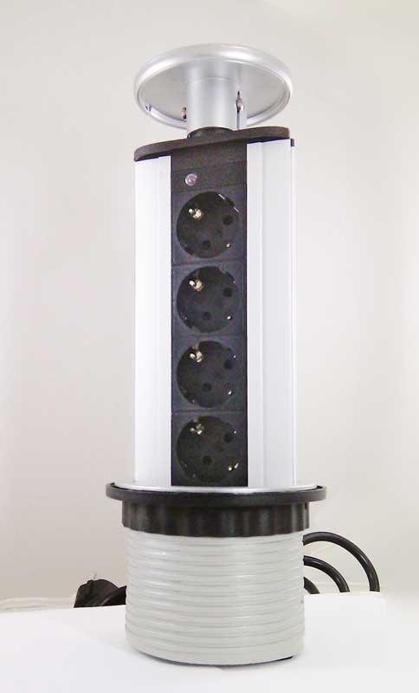
Встраиваемые розетки обеспечивают удобство доступа к всевозможным устройствам, они просто необходимы для кухни, в том числе и для компьютерной, офисной технике, аудио и видеоаппаратуре прямо на рабочем месте: в офисе или домашнем кабинете.
Привлекает предельная простота устройства этих электротехнических изделий, наличие жесткого фиксатора разъемов, исключающих случайное разъединение контактов. И главное (!), встроенные розетки позволят избавиться от многочисленных надоедливых проводов, помогут упорядочить свое рабочее место. Наличие такой стильной розетки обеспечит высокую работоспособность, комфорт и отличное настроение.

